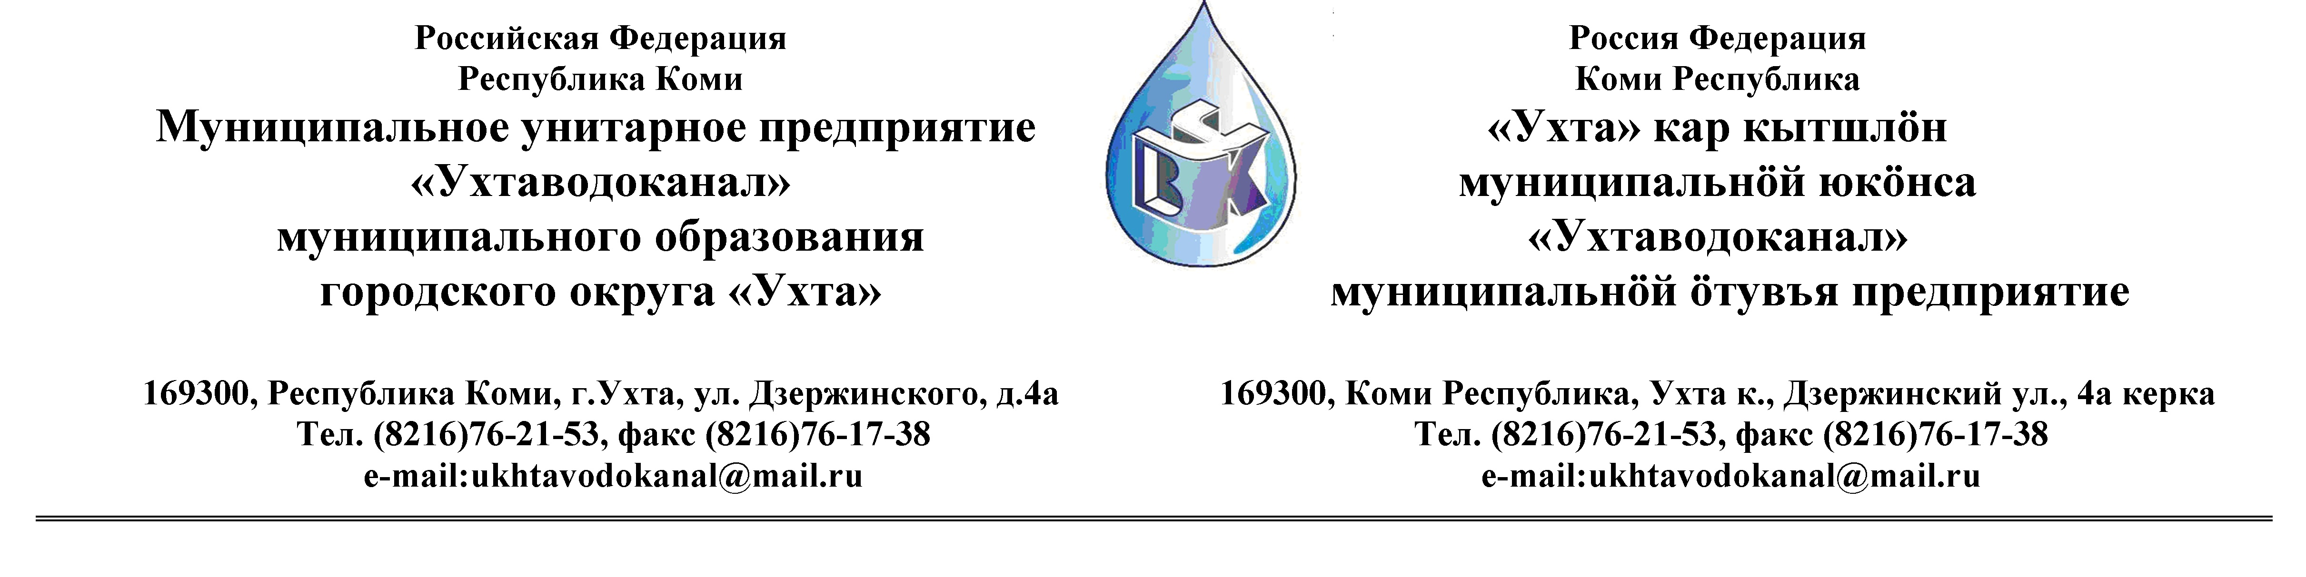Протокол № 75/03-2013
Заседания Комиссии по проведению закупок товаров, работ и услуг
в МУП «Ухтаводоканал» подведение итогов открытого Конкурса

от « 20» марта 2013 года г. Ухта, Республика Коми
«16» час. 30 минут ул. Дзержинского, дом 4А,
3 этаж, конференц-зал

Наименование закупки: оказание услуг по физической охране объектов и обеспечению внутриобъектового,
пропускного режима,
обеспечению антитеррористической
защищенности объектов

Заказчик: Муниципальное унитарное предприятие «Ухтаводоканал»
Муниципального образования городского округа «Ухта»
Состав комиссии:
Председатель – П.П.Артемьев, заместитель директора - начальник управления эксплуатации и ремонта;
Заместитель председателя – О.И. Курбанова, заместитель директора по экономике и финансам;
Секретарь комиссии – Т.В. Петрова, инженер Службы учета и реализации

Члены комиссии:
Т.А. Филиппова – заместитель директора - главный инженер;
Ю.А. Басова – начальник планово-экономического отдела;
А.Н. Бобрешов – начальник юридического отдела;
О.В. Душина – начальник производственно-технического отдела;
Н.Б. Скрябина – главный бухгалтер - начальник ОБ и НУ;
Л.И. Онофрей – начальник отдела логистики.

На заседании присутствуют:
Председатель – П.П.Артемьев, заместитель директора - начальник управления эксплуатации и ремонта;
Заместитель председателя – О.И. Курбанова, заместитель директора по экономике и финансам;
Секретарь комиссии – Т.В. Петрова - инженер Службы учета и реализации
Члены комиссии:
Т.А. Филиппова – заместитель директора - главный инженер;
Ю.А. Басова – начальник планово-экономического отдела;
О.В. Душина – начальник производственно-технического отдела;
Н.Б. Скрябина – главный бухгалтер - начальник ОБ и НУ;
Л.И. Онофрей – начальник отдела логистики;
А.Н. Бобрешов – начальник юридического отдела.
Кворум имеется, Комиссия по проведению закупок товаров, работ и услуг МУП «Ухтаводоканал» правомочна.

Повестка дня: Подведение итогов заявок на участие в открытом Конкурсе в электронной форме на право заключения Договора на оказание услуг по физической охране объектов и обеспечению внутриобъектового, пропускного режима, обеспечению антитеррористической защищенности объектов

1. В соответствии с Федеральным Законом № 223-ФЗ от 18.07.2011 года «О закупках товаров, работ, услуг отдельными видами юридических лиц», Приказами МУП «Ухтаводоканал»: № 66-О от 11.03.2012 года «О введении в действие Положения «О порядке проведения закупок для нужд МУП «Ухтаводоканал» и № 0416-А от 27.12.2012 года «Об утверждении «Плана закупа товарно-материальных ценностей на 2013 год», 26 февраля 2013г. было размещено на сайтах http://ukhtavodokanal.ru и www.zakupki.gov.ru Извещение № 18/02-2013 «О проведении открытого Конкурса в электронной форме на право заключения Договора на оказание услуг по физической охране объектов и обеспечению внутриобъектового, пропускного режима, обеспечению антитеррористической защищенности объектов с МУП «Ухтаводоканал». Дата окончания приёма Заявок от Участников открытого Конкурса в электронной форме 18.03.2013г. в 12час. 00 мин. Рассмотрение документации (вскрытие конвертов с заявками) 19 марта 2013 г., подведение итогов 20 марта 2013г.
2. Рассмотрев и оценив три заявки участников Конкурса на право заключения договора на оказание услуг по физической охране объектов: Заявка №1 - ООО ЧОП «БАРС», Заявка № 2 – ООО ЧОО «Газохрана - Север», Заявка №3 – ООО ЧОП «ДОН», Комиссия признала победителем ООО ЧОП «ДОН».
3. Протокол заседания Комиссии по проведению закупок товаров, работ и услуг в МУП «Ухтаводоканал» составлен в 1-м экземпляре на 2-х листах, остаётся на хранении в МУП «Ухтаводоканал» и подлежит опубликованию на сайтах «Заказчика» http://ukhtavodokanal.ru и www.zakupki.gov.ru.

